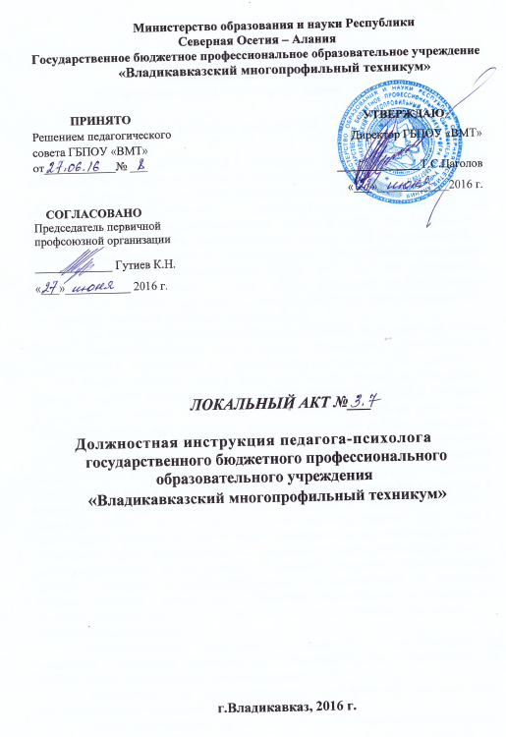
ДОЛЖНОСТНАЯ ИНСТРУКЦИЯ
педагога-психолога
государственного бюджетного профессионального
образовательного учреждения
«Владикавказский многопрофильный техникум»

1. Общие положения

- Настоящая должностная инструкция определяет должностные обязанности, права и ответственность педагога-психолога.
- На педагогическую работу принимаются лица, имеющие необходимую профессионально-педагогическую квалификацию. соответствующую требованиям тарифно-квалификационной характеристики по должности и полученной специальности, подтвержденную документами об образовании. К педагогической деятельности в образовательном учреждении не допускаются лица, которым она запрещена приговором суда или по медицинским показаниям, а также лица, которые имели судимость за определенные преступления. Перечни соответствующих медицинских противопоказаний и составов преступлений устанавливаются законом
- На должность педагога-психолога назначается лицо, имеющее высшее психологическое или высшее педагогическое образование с дополнительной специальностью "Психология" без предъявления требований к стажу работы.
- Педагог-психолог должен знать Конституцию Российской Федерации; законы Российской Федерации, решения Правительства Российской Федерации и федеральных органов управления образованием по вопросам образования; Декларацию прав и свобод человека; Конвенцию о правах ребенка; нормативные документы, регулирующие вопросы охраны труда, здравоохранения, профориентации, занятости обучающихся (воспитанников) и их социальной защиты; общую психологию, педагогическую психологию и общую педагогику, психологию личности и дифференциальную психологию, детскую и возрастную психологию, социальную психологию, медицинскую психологию, детскую нейропсихологию, патопсихологию, психосоматику; основы дефектологии, психотерапии, сексологии, психогигиены. профориентации, профессиоведения и психологии труда, психодиагностики, психологического консультирования и психопрофилактики: методы активного обучения, социально психологического тренинга общения; современные методы индивидуальной и групповой профконсультации. диагностики и коррекции нормального и аномального развития ребенка; правила и нормы охраны труда, техники безопасности и противопожарной защиты.
- Педагог-психолог назначается на должность и освобождается от должности приказом руководителя образовательного учреждения в соответствии с действующим законодательством РФ.
- Педагог-психолог непосредственно подчиняется руководителю образовательного учреждения или его заместителю
- Трудовые отношения работника и общеобразовательного учреждения регулируются трудовым договором (контрактом), условия которого не должны противоречить законодательству Российской Федерации о труде.
- Должностные обязанности
Осуществляет профессиональную деятельность, направленную на сохранение психического, соматического и социального благополучия обучающихся (воспитанников) в процессе воспитания и обучения в учреждениях. Содействует охране прав личности в соответствии с Конвенцией по охране прав ребенка. Способствует гармонизации социальной сферы учреждения и осуществляет превентивные мероприятия по профилактике возникновения социальной дезадаптации. Определяет факторы, препятствующие развитию личности обучающихся (воспитанников) и принимает меры по оказанию различного вида психологической помощи (психокоррекционной, реабилитационной и консультативной). Оказывает помощь обучающимся (воспитанникам), родителям (лицам, их заменяющим), педагогическому коллективу в решении конкретных проблем. Проводит психологическую диагностику различного профиля и предназначения. Составляет психолого-педагогические заключения по материалам исследовательских работ с целью ориентации преподавательского коллектива, а также родителей (лиц, их заменяющих) в проблемах личностного и социального развития обучающихся (воспитанников). Ведет документацию по установленной форме и использует ее по назначению. Участвует в планировании и разработке развивающих и коррекционных программ образовательной деятельности с учетом индивидуальных и половозрастных особенностей личности обучающихся (воспитанников), способствует развитию у них готовности к ориентации в различных ситуациях жизненного и профессионального самоопределения. Осуществляет психологическую поддержку творчески одаренных обучающихся (воспитанников), содействует их развитию и поиску. Определяет степень отклонений (умственных, физических, эмоциональных) в развитии обучающихся (воспитанников), а также различного вида нарушений социального развития и проводит их психолого-педагогическую коррекцию. Формирует психологическую культуру обучающихся (воспитанников), педагогических работников и родителей (лиц, их заменяющих), в том числе и культуру полового воспитания. Консультирует работников образовательного учреждения по вопросам развития данного учреждения, практического применения психологии, ориентированной на повышение социально-психологической компетентности обучающихся (воспитанников), педагогических работников, родителей (лиц, их заменяющих).
- Права
- повышать свою квалификацию в учреждениях высшего профессионального образования и в учреждениях системы переподготовки и повышения квалификации;
- аттестоваться на добровольной основе на соответствующую квалификационную категорию и получить ее в случае успешного прохождения аттестации;
- иметь сокращенную рабочую неделю и удлиненный оплачиваемый отпуск;
- получать пенсии за выслугу лет, социальные гарантии и льготы в порядке, установленном законодательством Российской Федерации;
- иметь дополнительные льготы, предоставляемые в регионе педагогическим работникам общеобразовательных учреждений.

Педагог-психолог пользуется всеми трудовыми правами в соответствии с Трудовым кодексом РФ.
- Ответственность
Педагог-психолог несет ответственность за:
- своевременное и качественное осуществление возложенных на него должностных обязанностей;
- организацию своей работы, своевременное и квалифицированное выполнение приказов, распоряжений и поручений руководства, нормативно-правовых актов по своей деятельности;
- соблюдение правил внутреннего распорядка, противопожарной безопасности и техники безопасности;
- своевременное и качественное оформление служебной документации, предусмотренной действующими нормативно-правовыми документами;
- предоставление в установленном порядке статистической и иной информации по своей деятельности;
- оперативное принятие мер, включая своевременное информирование руководства, по устранению нарушений техники безопасности, противопожарных и санитарных правил, создающих угрозу деятельности образовательного учреждения, его работникам и обучающихся.
За нарушение трудовой дисциплины, законодательных и нормативно-правовых актов педагог-психолог может быть привлечен в соответствии с действующим законодательством в зависимости от тяжести проступка к дисциплинарной, материальной, административной и уголовной ответственности.

Ознакомлен:__________________________
(дата и подпись работника)

